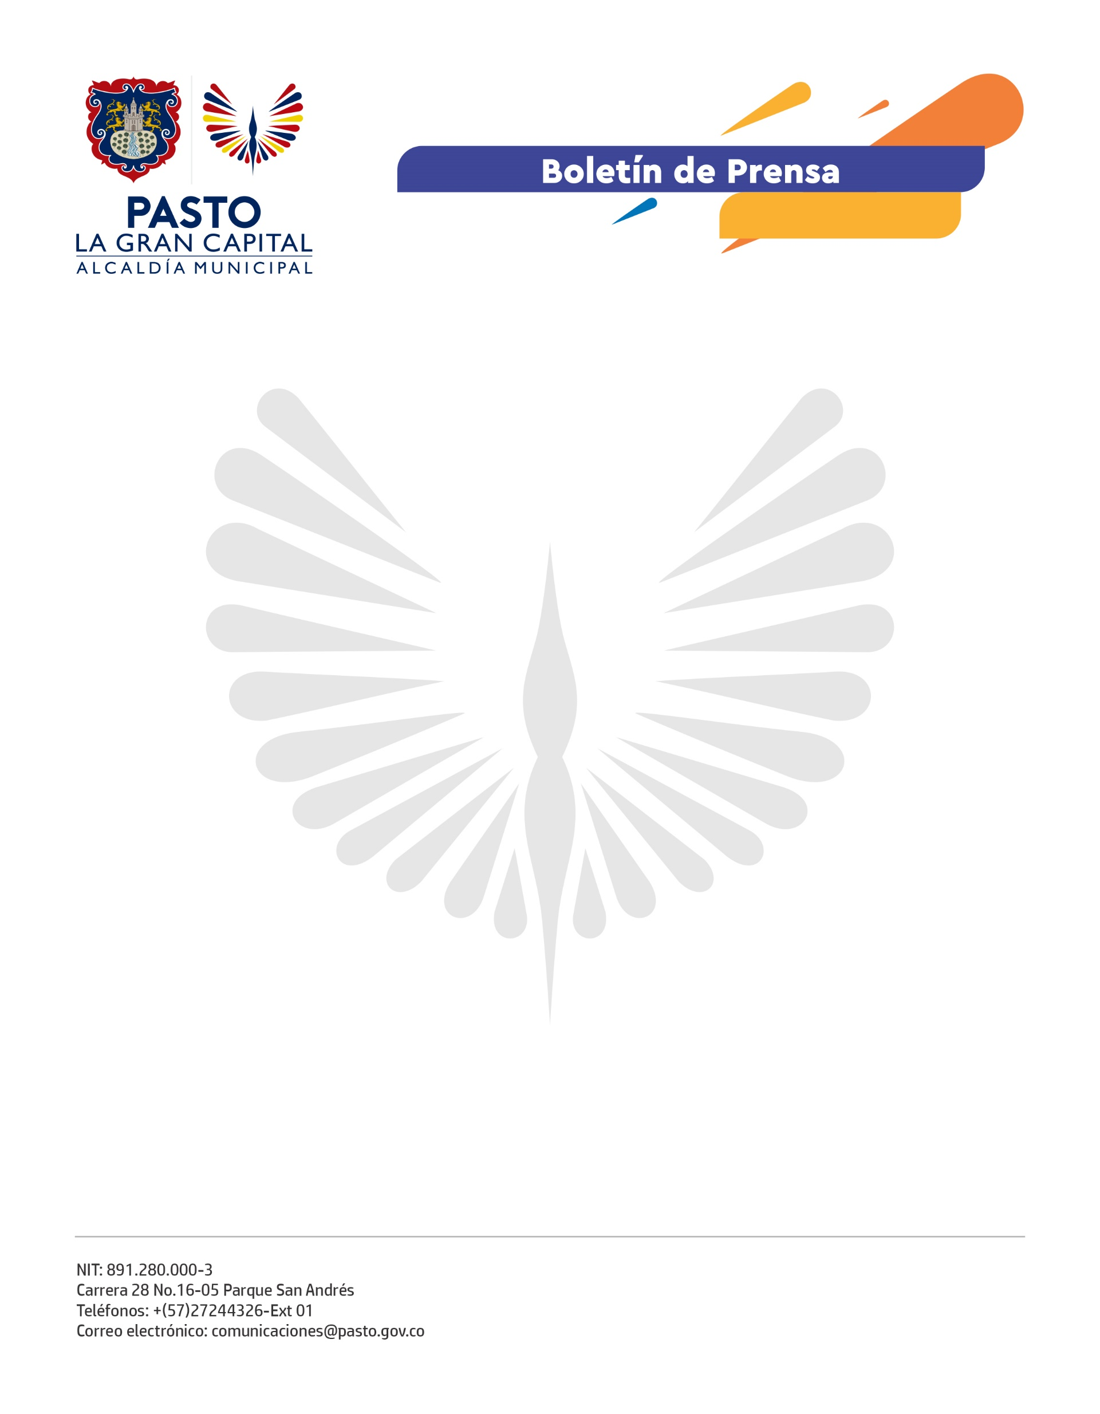
No. 599
11 de noviembre de 2021

ALCALDÍA DE PASTO FIRMÓ CONVENIO CON MINAGRICULTURA PARA CONSTRUCCIÓN DEL CENTRO DE ACOPIO DE CATAMBUCO.

Con el fin de impulsar la comercialización de hortalizas, la Alcaldía de Pasto y el Ministerio de Agricultura y Desarrollo Rural firmaron un acuerdo para la construcción del centro de acopio, almacenamiento, acondicionamiento y distribución en el corregimiento de Catambuco.

“El convenio permitirá fortalecer todo el tema de producción, cosecha y post cosecha, pero, fundamentalmente, todo el tema de comercialización para que los pequeños productores tengan mejores precios y así ofrezcan a los compradores y a las cadenas de almacenes un producto de la mejor calidad”, expresó el secretario de Agricultura, Miguel Eduardo Benavides.

La obra favorecerá de manera directa a 684 familias productoras de hortalizas, quienes tendrán un impulso importante en la cadena de distribución y comercialización de diferentes alimentos.

Para la construcción de este centro de acopio se destinarán más de 3.849 millones de pesos, representados en oportunidades laborales, fortalecimiento al agro y competitividad para el municipio, gestión que fue encabezada por el Alcalde Germán Chamorro De La Rosa.

La firma de este acuerdo impulsa la reactivación económica y la producción hortofrutícola, que goza de gran reconocimiento a nivel nacional y que se constituye en uno de los eslabones más fuertes del territorio, además de garantizar temas como la seguridad y la soberanía, en concordancia con lo establecido en el Plan de Desarrollo Municipal 'Pasto, La Gran Capital'.

